喜报：重庆三峡银行万州分行五桥支行党支部荣获“重庆市先进基层党组织”称号

6月29日，中共重庆市委印发《关于表彰重庆市优秀共产党员、重庆市优秀党务工作者和重庆市先进基层党组织的决定》。重庆三峡银行万州分行五桥支行党支部荣获“重庆市先进基层党组织”称号，是唯一入选该荣誉的本地银行机构。
万州分行五桥支行党支部始终将党的政治建设摆在首位，坚持党建引领业务发展，将组织优势全面转化为服务地方实体经济、驱动高质量发展的核心竞争力。先后获评市属国有企业首批“红岩先锋・四强四好”党支部、重庆市“工人先锋号”“模范职工小家”等荣誉称号。
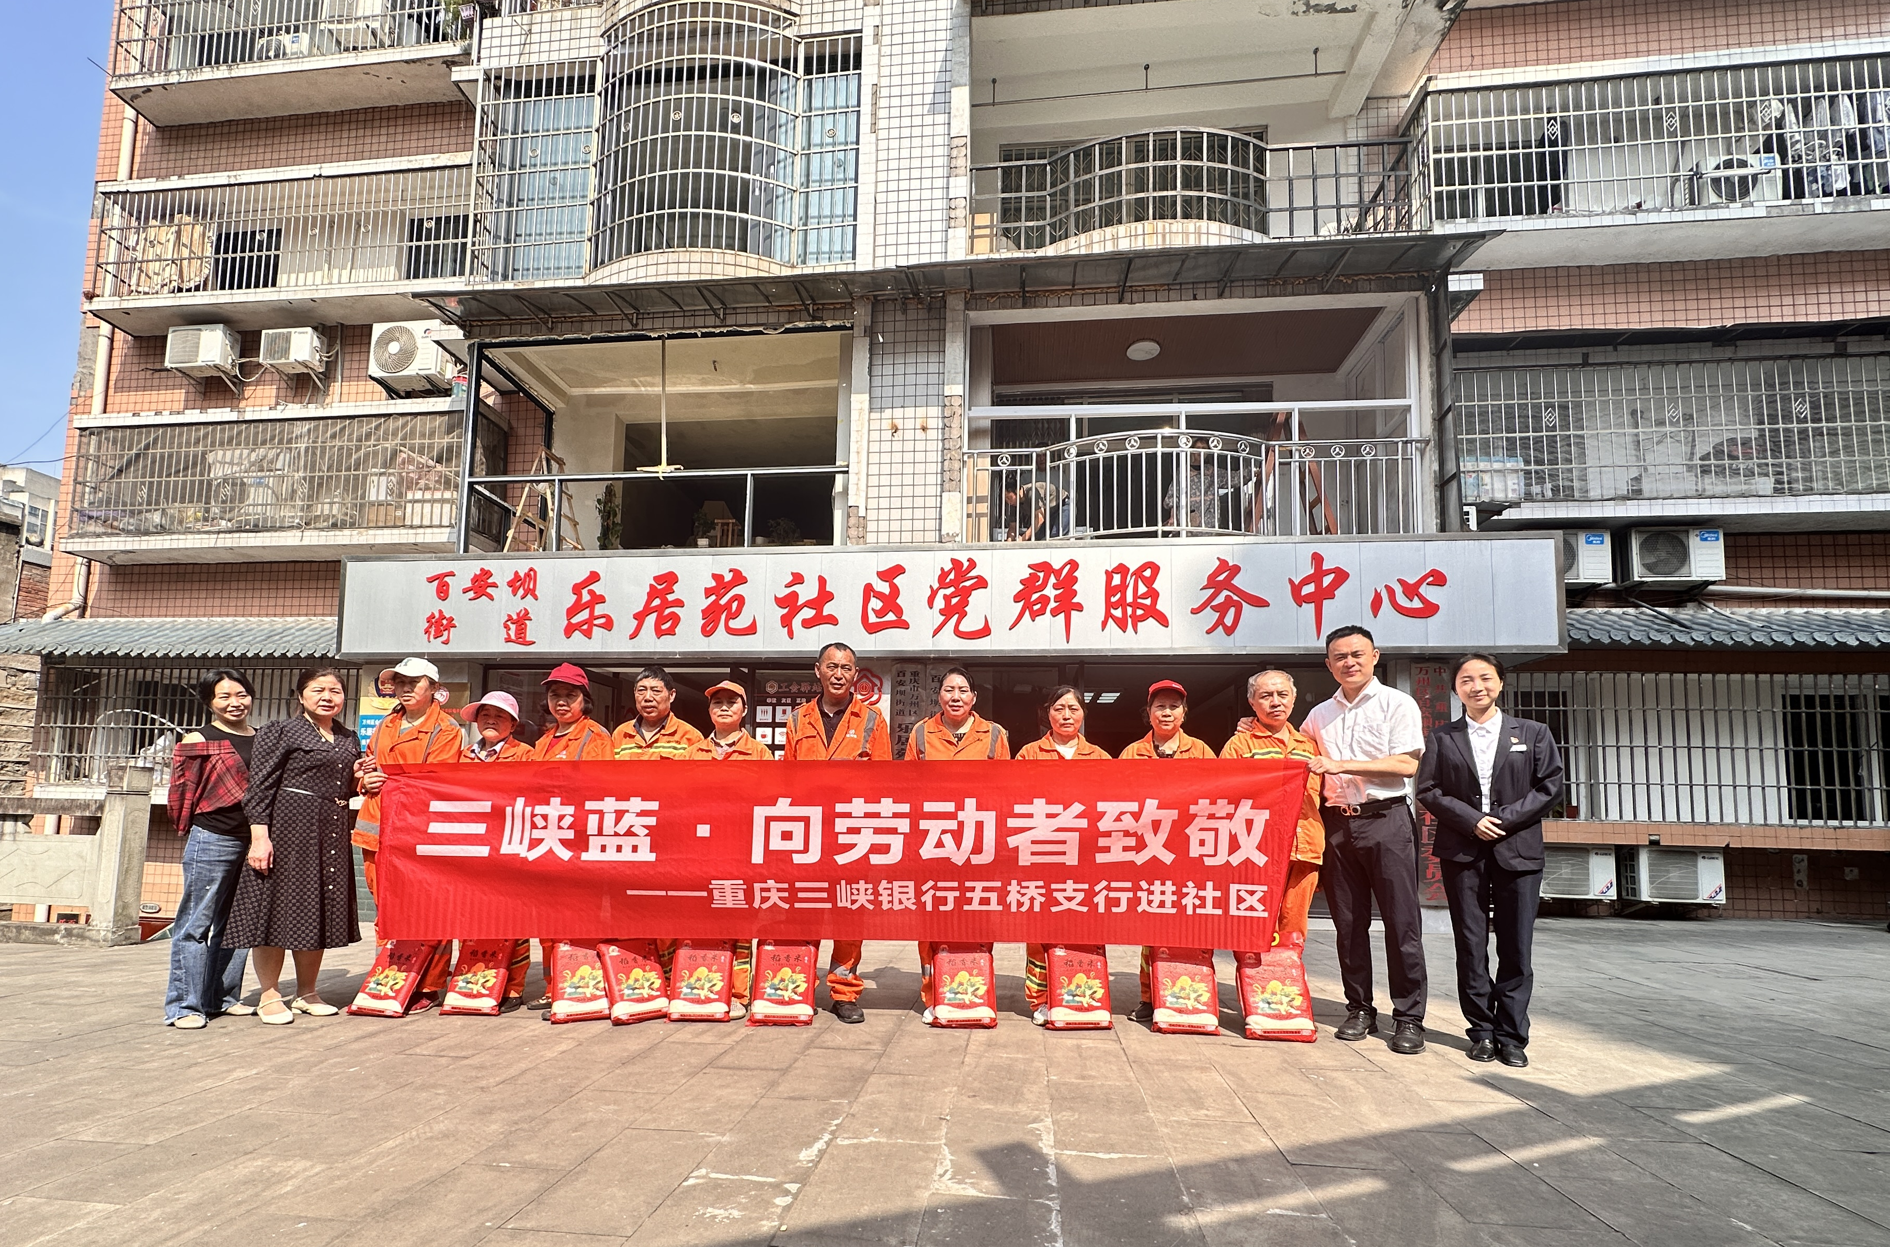

凝心铸魂强根基，把稳政治建设“方向盘”
严格执行“第一议题”学习机制，紧扣金融主责主业深化学用融合，引导党员干部把学习成效转化为服务实体经济、防控区域金融风险的务实举措。常态化深化“以案四说”警示教育，引导全体党员干部知敬畏、存戒惧、守底线，实现全体党员零违纪、业务零重大风险事件。持续夯实基层党组织标准化规范化建设，围绕党组织建设、党员管理等核心工作建立多维管理台账，实行逐项梳理、清单推进，切实推动基层党建各项工作落细落准。
固本强基筑堡垒，激活党建引领“源动力”
严守党管人才、双向培养机制，近三年发展党员2名、培育入党积极分子2名，实现党员塑造成业务骨干、骨干吸纳为党员。抓实队伍能力提升，常态化组织技能比武、岗位实训、劳动竞赛等活动，涌现总行柜面、普惠条线标兵共5名，人才赋能成效显著。聚焦队伍凝心聚力，深耕“模范职工小家”建设，常态化开展文体赛事、新人暖心关怀、技能比拼、交流沙龙等群团活动，持续增强队伍归属感与集体向心力。
党业融合促发展，打造区域金融“新标杆”
锚定服务国家战略、做实金融“五篇大文章”目标，持续加大普惠小微、涉农领域信贷投放力度，2025年普惠及涉农贷款年度任务完成率分别达151.03%、189.74%，精准破解市场主体融资难、融资贵痛点堵点。紧扣地方特色产业发展重大任务精准发力，作为首批金融机构加入万州区柠檬“产业链”，创新推出“柠檬贷”及农业生产设施设备抵押贷款等，累计为200余家市场主体投放贷款6亿余元，形成可复制推广的“党建+产业链金融”模式。
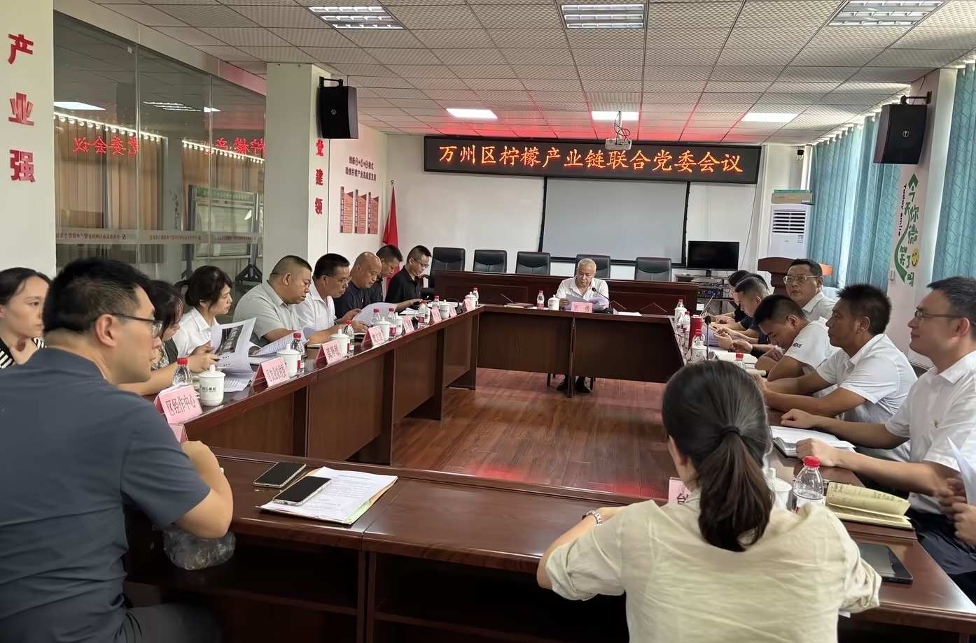
深耕民生优服务，擦亮金融为民“金名片”
聚焦便民服务提质增效，打造覆盖社区、校园、拥军等8类群体爱心驿站，落地“暖阳服务守则”等特色服务规范、配齐三代社保卡自助服务设备，全方位打通金融服务末梢。聚力全域党建网格共建，推进“红金渝”金融党建“三网融合”行动，联动辖区21个社区搭建民营小微企业和个体工商户金融服务港湾，多维度开展政银企走访对接。深耕基层治理志愿服务，深度参与社区创文、创卫等各类重点工作，常态化开展反诈宣讲、物资捐赠、帮扶慰问等活动，用心践行金融社会责任。

